数字化项目可行性研究报告
—实施类
项目名称：国网浙江电力-业务赋能-基于人工智能的办公工具集“智办精灵”二期-实施项目

项目申报单位：国网浙江省电力有限公司信息通信分公司

编制单位：中国能源建设集团浙江省电力设计院有限公司
工程咨询单位备案编号：3300002018020033
工程咨询资信甲级：91330000470080252L-18ZYJ18
工程造价咨询甲：甲190133440180

2024 年 12 月 16 日

国网浙江电力-业务赋能-基于人工智能的办公工具集“智办精灵”二期-实施项目

编 制：黄文斌 INCLUDEPICTURE "http://zmis.zepdi.com.cn/Portal/Sys/Handler/ESignHandler.ashx?userSign=6773&signexe=sign&ticket=97dbZ8CD881N7aIqGm1cWYwAyK9tg%2bZT%2bP3vv1U8rIw%3d" \* MERGEFORMATINET 
校 核: 叶雪芳
审 核：陈艳龑 INCLUDEPICTURE "http://zmis.zepdi.com.cn/Portal/Sys/Handler/ESignHandler.ashx?userSign=0638&signexe=sign&ticket=97dbZ8CD881N7aIqGm1cWYwAyK9tg%2bZT%2bP3vv1U8rIw%3d" \* MERGEFORMATINET 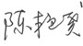
批 准：钱锋

目录
1 总论 1
1.1 基本情况 1
1.2 主要依据 1
1.3 主要原则 2
1.4 必要性分析 3
1.5 效益分析 4
2 现状分析 5
2.1 建设现状 5
2.2 应用情况 5
2.3 集成现状 6
2.4 部署环境现状 6
3 项目需求分析 7
3.1 业务建设需求 7
3.2 项目数据需求 10
3.3 非功能性需求 10
4 实施方案 13
4.1项目目标及范围 13
4.2项目实施内容 13
4.3技术方案 20
4.4项目实施计划 39
5 软硬件初步设计方案 41
5.1 部署方案 41
5.2 软硬件需求 42
6 主要设备材料清册 43
7 估算书 43
7.1概述 43
7.2编制原则和依据 44
7.3投资分析 44
7.4 经济性和财务合规性 44
附录 46
表1 47
项目总投资估算表 47
表2 48
各项费用投资分析表 48
表3 49
系统实施工作量明细表 49
表4 50
各单位实施工作量分摊表 50
表5 51
项目投资其他费用表 51

1 总论

1.1 基本情况
本项目对应国网浙江电力有限公司数字浙电重点任务建设中的23项：拓展人工智能规模化应用。智能办公工具集“智办精灵”在2024年8月对外开放使用以来，已有PDF格式转换、PDF分割与拼接、图片水印添加、语音识别等21个智能办公工具，截止12月16日，累计有2628个用户完成了18725个文件的处理，成为基层用户的得力办公助手。虽然目前人工智能中心已有智办精灵，但面向用户建设的工具还不够全面，使用场景不能完全覆盖基层实际需求，部分工具实用化水平需要提升。本项目遵循“数字浙电”专业任务清单建设工作要求，通过人工智能赋能业务，开展基于人工智能的办公工具集“智办精灵”二期优化，让用户感受到人工智能带来的便利，实现人工智能的规模化应用。

1.2 主要依据
（1）《国网浙江省电力有限公司2025年电网数字化项目储备指南》
（2）《国网浙江省电力有限公司“数字浙电”总体建设方案》
（3）《公司“十四五”数字化规划》
（4）《国家电网有限公司智能化规划总报告》
（5）《信息安全技术网络安全等级保护基本要求》
（6）《新一代人工智能发展规划》
（7）《国家电网有限公司人工智能专项规划》
（8）《国家电网有限公司网络与信息系统安全管理办法》
（9）《国家电网人工智能基础能力顶层设计方案》
（10）《人工智能基础支撑能力建设典型设计方案》
（11）《国家电网有限公司电网数字化项目技术管理办法》
（12）《国网浙江省电力有限公司信息化技术架构与数据架构管理办法（试行）》

1.3 主要原则
（1）“统一性”原则
坚持统筹规划、一体推进。系统优化在采集装置、通信资源、计算资源、数据资源等方面，统一规划、统一建设、统一部署的原则。在按照数字浙电的原则下进行，符合公司整体要求。
（2）先进性原则
确保遵循国网浙江电力“数字浙电”建设方案总体架构的原则，满足平台架构设计先进性、技术路线先进性、测试技术先进性以及组件选择先进性。
（3）安全、可靠性原则
系统实施应充分考虑系统的安全防护、容错能力和抗干扰能力，保证系统长期稳定、安全、可靠、高效地运行。
（4）实用性原则
紧抓先进数字技术发展机遇，注重实用实效，充分利用现有平台，提高整体运作效率，提升企业治理水平。遵循以客户为中心的设计理念，提供一致性、人性化用户体验，最大限度地满足客户的实际需要，操作便捷，功能完善，界面友好。
（5）可扩展性原则
符合国际及国家通用标准，具备良好的开放性和可移植性。采用标准开放平台接口，支持与其它系统的数据交换和共享，便于维护、扩展和互联。
（6）资源复用原则
实施过程将充分考虑到已有软硬件设备设施，尽可能继承和复用有价值的软硬件资源和数据资源，避免资源浪费，重复投资。

1.4 必要性分析
基层用户在日常办公过程中，存在繁琐的文件处理流程，虽然已完成智办精灵一期建设，但面向用户建设的工具还不够全面，使用场景还不能完全覆盖基层实际需求。
一是目前已有PDF格式转换、水印添加、智能填表等工具，但无法满足用户PDF编辑、加密、压缩、文档翻译等需求。二是目前已有图片尺寸调整、图片底色替换等工具，但无法满足用户图片复原、图片拼接、图片转PDF等处理需求。三是目前已有语音识别、语音合成等工具，但还无法满足用户音视频剪辑、格式转换、视频字幕添加等需求。四是目前虽然已经有工具管理、问题提报、使用记录等平台管理功能，但系统管理员无法统计工具集分地市、分具体工具的使用情况，普通用户无法对所有工具进行文件的批量处理、无法获取系统操作手册、无法按个人需求进行操作页风格切换。因此有必要开展国网浙江电力-业务赋能-基于人工智能的办公工具集“智办精灵”二期-实施项目。

1.5 效益分析
通过基于人工智能的办公工具集“智办精灵”二期建设，一是扩大办公工具范围，丰富办公工具体系，形成15个智能办公工具，满足基层用户多向需求；二是解决日常办公中文档、图片、音视频处理等常见办公需求，预计将支撑5000个用户完成3万份文件的处理；三是大大提高办公的效率，减少人工处理的时间和精力，预计可提升用户在文档处理、图像处理等方面的办公效率50%以上，平均文件处理时间由10分钟减少为5分钟，为基层人员减负。

2 现状分析

2.1 建设现状
本项目基于人工智能中心智能办公工具集“智办精灵”模块开展功能优化。人工智能中心基于企业一体化云平台部署，为省公司集中部署模式。智能办公工具集“智办精灵”在2024年8月对外开放使用以来，已有PDF格式转换、PDF分割与拼接、图片水印添加、语音识别等21个智能办公工具，截止12月16日，累计有2628个用户完成了18725个文件的处理，成为基层用户的得力办公助手。虽然目前人工智能中心已有智办精灵，但面向用户建设的工具还不够全面，使用场景不能完全覆盖基层实际需求，部分工具实用化水平需要提升。

2.2 应用情况
面向用户：主要面向用户为基层办公人员、人工智能研发人员、人工智能管理人员等用户；
平台用户来源：用户模块集成人工智能中心，目前人工智能中心用户数约1万4千余人；
平台预计同时支持50名用户进行并发操作；
支撑业务情况：支撑全省用户日常便捷、高效办公需求，提供智能办公能力。本项目续建部分主要针对智办精灵功能进行优化，为基层人员减负。

2.3 集成现状
智办精灵已与人工智能中心完成用户和权限集成，实现用户来源和管理统一归于人工智能中心。

2.4 部署环境现状
目前智能办公工具集“智办精灵”依托人工智能中心资源部署。人工智能中心为省公司集中部署，部署在管理信息大区，主要基于企业一体化云平台实现了相关应用功能的部署与实施，主要应用组件包括K8S、RDS、OSS、Redis等，K8S为主应用服务器，RDS为结构化数据存储，OSS为非结构化文件存储，Redis为缓存数据库，物理部署架构概况如下：
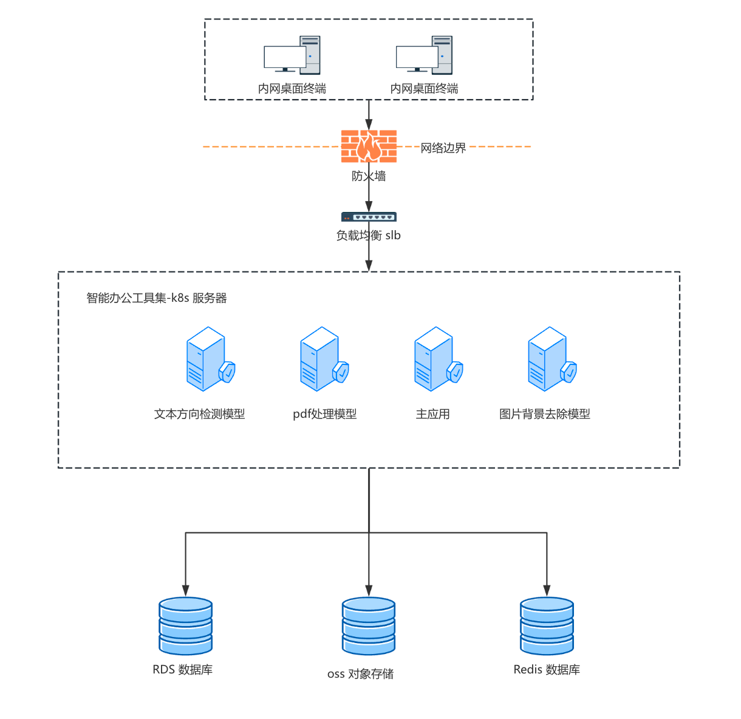

3 项目需求分析

3.1 业务建设需求
基于智能办公工具集“智办精灵”，开展二期建设优化，完成中英互译、PDF水印处理、PDF页面编辑、PDF转图片、PDF加密、PDF大小压缩等文档处理工具，完成图片转PDF、图片水印处理、图片复原工具、图片清晰度提升、图像拼接等图片处理工具，完成视频字幕添加、音视频剪辑、音视频格式转换等音视频处理工具，完成使用统计分析、文档批量处理、首页等平台管理功能，扩大办公工具范围，丰富办公工具体系，满足用户多向需求。
一、文档处理工具
1、中英互译工具：实现日常中翻英、英翻中的在线翻译和离线翻译，支持对某段文字翻译前后的高亮显示。
2、PDF水印处理工具：实现PDF文档内水印去除。
3、PDF页面编辑工具：实现页面旋转、页面删除（自动识别空页并提示）、页面插入、页码更新、页码擦除等。
4、PDF转图片工具：提供jpg、png等图片格式选择以及生成一整张长图的能力。
5、PDF加密工具：提供PDF的一键加密功能。
6、PDF压缩工具：提供在不改变文档内容的情况下，减少PDF文件存储大小的能力。
二、图片处理工具
1、图片转PDF工具：实现批量图片制作自动形成PDF文件，提供图片一键校正。
2、图片水印处理工具：实现图片内水印去除。
3、图片复原工具：实现摩尔纹去除和手写字迹清除。
4、图片清晰度提升工具：实现模糊图片清晰度提升。
5、图像拼接工具：提供图片由上至下、由左至右顺序拼接成一张图的能力。
三、音视频处理工具
1、视频字幕添加工具：实现视频内语音字幕自动生成，提供字幕编辑确认以及手动添加字幕的能力。
2、音视频剪辑工具：提供音视频的截取、拼接等功能。
3、音视频格式转换工具：提供音视频常用格式之间的互相转换能力。
四、平台管理
1、统计分析：提供总使用次数、使用人数、处理文件等统计分析结果展示，提供分地市、分时间、分工具的统计分析展示。
2、批量处理：PDF水印添加、PDF格式转换、图片尺寸调整等工具提供批量处理能力。
3、首页：提供工具页深浅色切换功能，提供热门工具、新上线工具展示、操作手册下载能力。
表 完善业务需求表
业务需求类别 | 业务需求描述 | 业务类型 | 业务应用对象 |  |  |  | 业务频次
业务需求类别 | 业务需求描述 | 业务类型 | 层级 | 专业名称 | 岗位名称 | 使用人数 | 业务频次
完善 | 文档处理工具 | 事务处理型 | 省/地市/县 | 各专业 | 各岗位 | 1000 | 日
完善 | 图片处理工具 | 事务处理型 | 省/地市/县 | 各专业 | 各岗位 | 1000 | 日
完善 | 音视频处理工具 | 事务处理型 | 省/地市/县 | 各专业 | 各岗位 | 1000 | 日
完善 | 平台管理 | 事务处理型 | 省/地市/县 | 各专业 | 各岗位 | 1000 | 日

3.2 项目数据需求

3.2.1数据接入需求
无。

3.2.2数据产生情况
通过本项目的建设，产生用户使用记录数据和用户处理前后的文件数据。
表 数据产生情况表
序号 | 新建应用 | 数据产生方式 | 数据内容 | 数据类型
1 | 智办精灵 | 自动收集 | 用户使用记录数据 | 结构化数据
2 | 智办精灵 | 自动收集 | 用户处理前后的文件数据 | 非结构化数据

3.2.3数据集成情况
无。

3.3 非功能性需求
（1）性能与可靠性
系统注册用户数预计将达到10000以上;
系统最大在线用户数预计将超过50个;
系统业务吞吐量预计将达50TPS；
响应时间要求小1000ms;
系统网络带宽需求：系统并发用户数在设计要求范围内时，系统网络带宽平均利用率不得超过60%;
可靠性：能够支持7*24小时连续运行，同时具有良好的容错能力；
（2）信息安全
遵循国家电网公司信息安全总体策略，满足国家电网公司信息安全要求，安全防护强度达到国家电网公司信息内网安全防护标准。系统运行在信息内网中，需在系统边界部署防火墙、IPS等安全检测和防护装置，避免系统间的安全事件扩散，隔离来自接入系统的安全攻击和高风险行为。建设应采用B/S结构，客户端通过应用服务器访问数据库服务器，应用服务器与访问数据库服务器之间采用数据库连接池机制。把应用服务器和数据库服务器部署在一个受保护的安全区域中，使客户端只能通过应用服务器上运行的应用程序访问系统的数据，业务终端禁止绕过应用软件直接对数据库进行访问。
采用企业一体化云平台提供统一的安全防护。基于云盾技术，实现端到端的多层次安全防护能力，提供流量监控、应用防火墙、抗DDoS、数据脱敏、主机安全、数据库审计等整套安全服务，构建符合国家等保2.0新标准的，涵盖网络层、主机层、应用层和数据层的纵深安全防护体系。
(3)系统灾备设计
本项目灾备设计从应用、数据存储设计及备份方面考虑：应用平台采用分布式集群设计；数据存储通过分布式文件系统及分布式数据库集群方式结合，实现高可靠性。
除上述非功能性需求内容外，其他非功能性需求相关内容将严格按照《国家电网公司信息系统非功能性需求规范（试行）》执行，在系统后续设计、实施过程中逐步新增。
表 系统核心非功能性需求表
影响因素 | 单位 | 数量 | 备注（性能较之前提升须提供说明）
活跃用户数 | 个 | 200
最大并发用户数 | 个 | 50
年可用率 | % | 99.9%
核心功能响应时间 | - | 秒级
存储空间-结构化数据 | G | 200
存储空间-非结构化数据 | T | 3
感知层接入终端规模 | 个 | 0
灾备等级 | - | 数据级

4 实施方案

4.1项目目标及范围

4.1.1预期目标
基于智能办公工具集“智办精灵”，开展二期建设优化，完成中英互译、PDF水印处理、PDF页面编辑、PDF转图片、PDF加密、PDF大小压缩等文档处理工具，完成图片转PDF、图片水印处理、图片复原工具、图片清晰度提升、图像拼接等图片处理工具，完成视频字幕添加、音视频剪辑、音视频格式转换等音视频处理工具，完成使用统计分析、文档批量处理、首页等平台管理功能，扩大办公工具范围，丰富办公工具体系，满足用户多向需求。

4.1.2项目范围
本项目实施范围是基于人工智能的办公工具集“智办精灵”功能优化，实现文档处理类工具、图片处理类工具、音视频处理类工具以及平台管理的完善实施。
本项目应用覆盖范围：省公司本部、直属单位、11家地市及所属区县公司。
本项目用户范围：主要面向用户为基层办公人员、人工智能研发人员、人工智能管理人员等用户1000人。

4.2项目实施内容

4.2.1项目主体工作
本项目主要实施工作为中英互译、PDF水印处理、PDF页面编辑、PDF转图片、PDF加密、PDF大小压缩、图片转PDF、图片水印处理、图片复原工具、图片清晰度提升、图像拼接、视频字幕添加、音视频剪辑、音视频格式转换、使用统计分析、文档批量处理、首页等功能优化实施。
根据《国家电网有限公司电网数字化项目分包管理规范（试行）》(国家电网数字〔2024〕81号）第三章第十二条规定“电网数字化项目主体、关键性工作不得进行专业分包”的要求，本项目实施工作中涉及的差异分析及方案设计、数据收集及处理、系统部署及配置、系统测试、上线准备及切换为关键性工作，均不进行专业分包。

4.2.2优化功能实施
目前智能办公工具“智办精灵”已有PDF格式转换、PDF分割与拼接、图片水印添加、语音识别等21个智能办公工具。为进一步提升工具全面性、可用性，本期主要开展中英互译、PDF水印处理、音视频剪辑等文档类、图片类、音视频类以及平台管理功能建设。
基于人工智能中心的智能工具应用，在智能办公工具“智办精灵”模块中优化中英互译、PDF水印处理、PDF页面编辑、PDF转图片、PDF加密、PDF大小压缩、图片转PDF、图片水印处理、图片复原工具、图片清晰度提升、图像拼接、视频字幕添加、音视频剪辑、音视频格式转换、统计分析、批量处理、首页等18个功能。

4.2.2.1智能办公工具“智办精灵”

4.2.2.1.1 文档处理工具
文档处理工具目前已涵盖PDF格式转换、PDF合并与分割、OFD水印添加等工具。本项目主要完成中英互译、PDF水印处理、PDF页面编辑、PDF转图片、PDF加密、PDF大小压缩6个二级功能。
序号 | 二级功能名称 | 详细内容描述 | 备注
1 | 中英互译工具 | 1、实现在线中翻英和英翻中的能力，支持翻译结果的预览。  2、实现离线上传txt文档进行中翻英和英翻中的能力。  3、提供中翻英和英翻中的切换，并对翻译结果提供一键复制能力。
2 | PDF水印处理工具 | 1、优化完善PDF水印处理算法优化，完成算法服务的训练、部署和服务封装，实现一键水印处理能力，实现算法与智能工具之间的关系查看以及算法的启停功能。  2、完成PDF水印处理页面设计优化，提供处理前和处理后文件的预览，提供去除后文件下载功能。
3 | PDF页面编辑工具 | 1、优化完善PDF文字方向智能矫正算法，完成算法的训练、部署和服务封装，实现算法与智能工具之间的关系查看以及算法的启停功能。  2、提供文字方向一键智能矫正的能力。  3、优化完善PDF空白页识别算法，完成算法的训练、部署和服务封装，实现算法与智能工具之间的关系查看以及算法的启停功能。  4、智能识别空白页，提供空白页一键删除功能，提供页码一键更新。  5、优化完善PDF文件页码擦除算法，完成算法服务封装，实现算法与智能工具之间的关系查看以及算法的启停功能。  6、提供PDF文件页码一键擦除能力。  7、完成总体页面设计优化，提供待处理文件的上传和已处理文件的下载功能。
4 | PDF转图片工具 | 1、优化完善PDF转成图片的算法，完成算法的训练、部署和服务封装，实现算法与智能工具之间的关系查看以及算法的启停功能。  2、完成PDF转图片的页面设计优化，提供上传PDF的预览，提供待处理文件的上传和已处理文件的下载功能。
5 | PDF加密工具 | 1、优化完善PDF加密的算法，完成算法的训练、部署和服务封装，实现算法与智能工具之间的关系查看以及算法的启停功能。  2、完成PDF加密的页面设计优化，提供待处理文件的上传和已处理文件的下载功能。
6 | PDF压缩工具 | 1、优化完善PDF压缩的算法，完成算法的训练、部署和服务封装，实现算法与智能工具之间的关系查看以及算法的启停功能。  2、完成PDF压缩的页面设计优化，提供待处理文件的上传和已处理文件的下载功能。

4.2.2.1.2 图片处理工具
图片处理工具目前已涵盖图片文字识别、图片增强、图片智能矫正等工具。本项目主要完成图片转PDF工具、图片水印处理工具、图片复原工具、图片清晰度提升工具、图像拼接工具等5个二级功能。
序号 | 二级功能名称 | 详细内容描述 | 备注
1 | 图片转PDF工具 | 1、完成图片转PDF逻辑优化，实现批量图片形成PDF。  2、完成图片转PDF的页面设计优化，提供待处理文件的上传和已处理文件的下载功能。
2 | 图片水印处理工具 | 1、优化完善图片水印处理算法，完成算法的训练、部署和服务封装，实现算法与智能工具之间的关系查看以及算法的启停功能。  2、完成图片水印处理页面的设计优化，实现一键水印处理能力，提供处理前和处理后文件的预览，提供去除后文件下载功能。
3 | 图片复原工具 | 1、优化完善图片去摩尔纹算法，完成算法的训练、部署和服务封装，实现算法与智能工具之间的关系查看以及算法的启停功能。  2、优化完善图片去手写字迹算法，完成图片去手写字迹算法的训练、部署和服务封装，实现算法与智能工具之间的关系查看以及算法的启停功能。  3、完成一键去除摩尔纹页面的设计优化，实现一键去除摩尔纹，提供处理前和处理后文件的预览，提供处理后文件的下载功能。  4、完成图片复原页面的设计优化，实现一键去除手写字迹，提供处理前和处理后文件的预览，提供处理后文件的下载功能。
4 | 图片清晰度提升工具 | 1、优化完善图片清晰度提升算法，完成算法的训练、部署和服务封装，实现算法与智能工具之间的关系查看以及算法的启停功能。  2、完成图片清晰度提升工具的设计优化，实现一键提升图片清晰度的能力，提供处理前和处理后文件的预览，提供处理后的文件下载功能。
5 | 图像拼接工具 | 1、完成图片从左至右和从上至下拼接的算法服务，实现算法与智能工具之间的关系查看以及算法的启停功能。  2、完成图片拼接工具的设计优化，实现图片从左至右和从上至下不同的拼接能力，提供图像处理后文件的下载功能。

4.2.2.1.3 音视频处理工具
音视频处理工具目前已涵盖数字虚拟人、语音识别、语音合成等工具。本项目主要完成视频字幕添加工具、音频剪辑工具、视频剪辑工具、音视频格式转换工具等4个二级功能。
序号 | 二级功能名称 | 详细内容描述 | 备注
1 | 视频字幕添加工具 | - 完成视频字幕添加工具的设计优化，提供常用视频格式的上传。  - 对识别出来的文字提供二次确认和编辑的功能，实现视频字幕自动添加能力，提供处理后的视频文件下载功能。
2 | 音频剪辑工具 | 1、完成音频截取功能的设计优化，提供常用格式音频的截取功能，提供音频文件的上传和处理后文件的下载。  2、完成音频拼接功能的设计优化，提供常用格式音频的拼接功能，提供音频文件的上传和处理后文件的下载。
3 | 视频剪辑工具 | 1、完成视频截取功能的设计优化，提供常用格式视频的截取功能，提供视频文件的上传和处理后文件的下载。  2、视频转换成音频，获取视频语音信息，智能生成语音文件。
4 | 音视频格式转换工具 | 1、完成音频格式转换工具功能的设计优化，提供WAV、‌MP3等常用格式之间的互相转换能力，提供音频文件的上传和处理后文件的下载。  2、完成视频格式转换工具功能的设计优化，提供MP4、AVI等常用格式之间的互相转换能力，提供视频文件的上传和处理后文件的下载。

4.2.2.1.4 平台管理
平台管理目前已涵盖工具上下架、使用记录、问题提报等功能。本项目主要完成统计分析、批量处理、首页3个二级功能。
序号 | 二级功能名称 | 详细内容描述 | 备注
1 | 统计分析 | - 统计用户各个工具使用情况，提供总使用次数、使用人数、处理文件等统计分析结果展示。  - 提供近30天每天的工具使用次数趋势分析，提供TOP6工具历史、近30天、近7天的使用次数分析，提供各地市所有工具历史、近30天、近7天的使用次数分析。
2 | 批量处理 | 1、PDF加密工具、PDF压缩工具、图片水印处理工具、图片清晰度提升等工具提供批量处理能力。
3 | 首页 | - 进行首页优化，增加人工智能等科技元素的优化，提供具体工具页可以根据用户需求进行深色和浅色风格切换的功能，并提供记忆能力。  - 提供TOP8热门工具的推荐展示功能，提供近期新上线工具的展示功能，提供智能办公工具操作手册下载的能力。

4.2.3系统实施

4.2.3.1差异分析及方案设计
收集各单位的差异化数据需求，完成建设方案，完成需求分析设计、提交项目需求说明书和概要设计说明书。

4.2.3.2数据收集及处理
依据数据核查要求，对问题数据进行快速准确的定位。协助使用人员对基础数据进行准确性核实。协助各层级用户做好相关业务流程数据的整改和完善工作。

4.2.3.3系统部署及配置
完成软件安装，算法部署及配置，流程和权限的配置，初始化数据。

4.2.3.4系统测试
对本项目涉及改造完善的功能及应用数据进行接口数据联调、单元测试、功能验证并形成测试用例。按项目要求完成项目第三方测试、用户测试等测试内容。

4.2.3.5系统培训
对系统正常应用所需的相关软件安装和调试进行培训；对系统推广实施的相关模块功能应用进行现场或线上培训和指导；对参与培训的人员进行功能掌握测验。

4.2.3.6上线准备及切换
本项目将严格按照上线方案完成系统割接，对系统上线状况进行监测，对出现的各种问题及时分析、解决并记录。

4.2.3.7上线试运行支持
本项目涉及功能具备稳定试运行周期，试运行期间依据用户使用情况，持续进行使用问题收集、验证、处理，实现问题有效闭环。

4.2.4系统集成实施
本项目不涉及。

4.3技术方案

4.3.1业务架构
按照数字浙电总体架构要求，遵循数字浙电方案的专业任务清单中数智能源大脑专项建设方案的相关业务内容，主要涉及全面建成人工智能中心的业务场景。
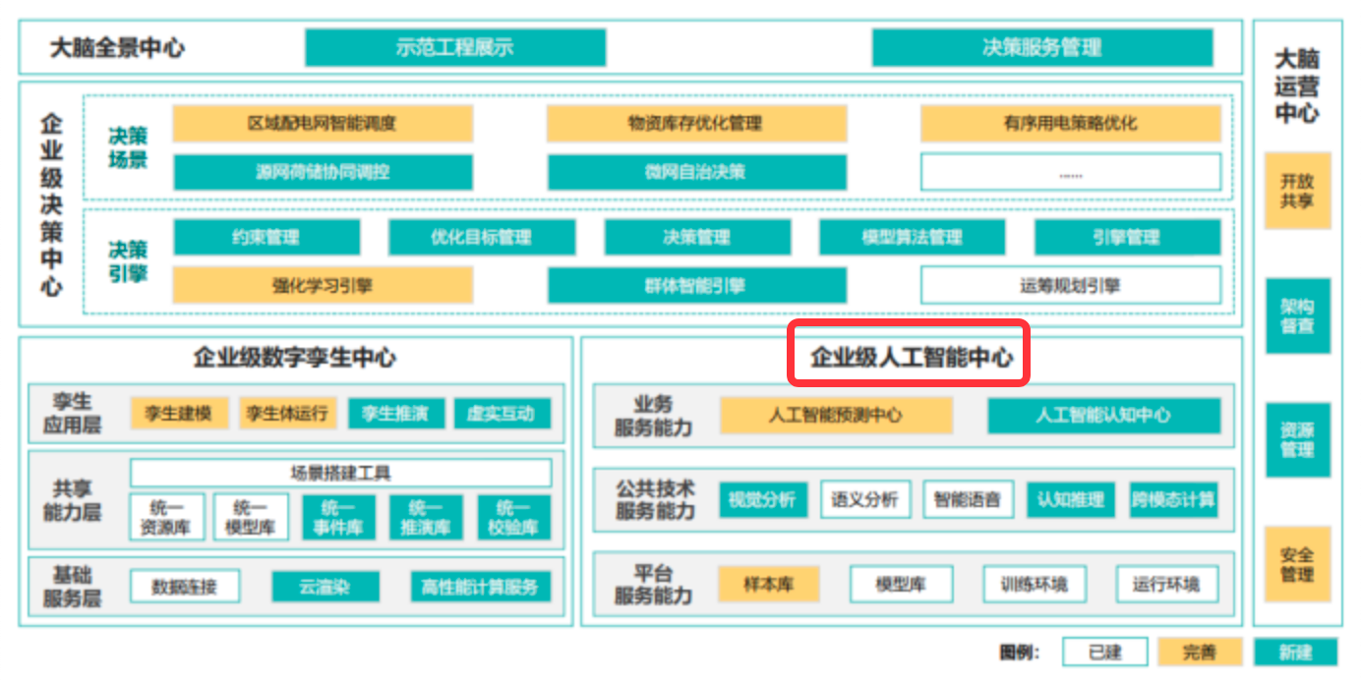
响应数字浙电新型电力系统全面建成人工智能中心，作为人工智能统一的用户入口和能力开放渠道,可更近一步的实现人工智能赋能业务专业，解决行业痛点，驱动业务开展，帮助人工智能应用快速实施。本期主要完成人工智能中心中智办精灵二期优化。
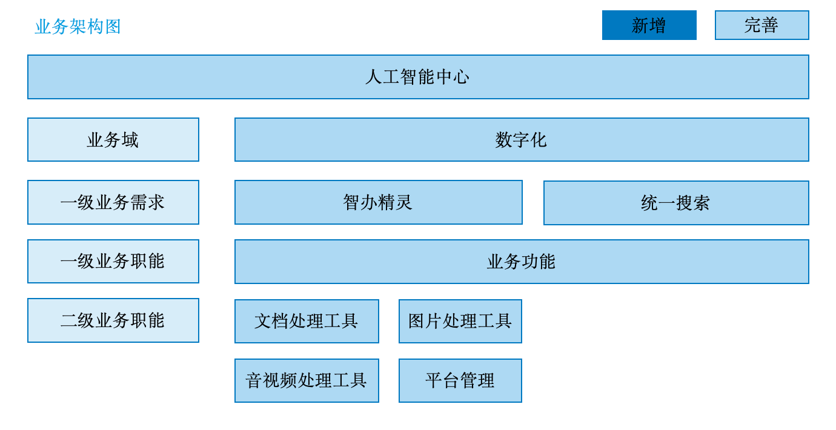
本期项目主要完成文档处理类工具、图片处理类工具、音视频处理工具、平台管理等业务功能优化。

4.3.2应用架构
按照国网浙江电力“数字浙电”建设总体建设架构要求，基于人工智能中心，构建智能办公工具集二期“智办精灵”。
其中，文档处理工具主要完成中英互译、PDF水印处理、PDF页面编辑、PDF转图片、PDF加密、PDF大小压缩。图片处理工具主要完成图片转PDF、图片水印处理、图片复原工具、图片清晰度提升、图像拼接工具。音视频处理工具主要完成视频字幕添加、音视频剪辑、音视频格式工具。平台管理主要完成使用统计分析、文档批量处理、首页。
具体应用架构如下图所示。
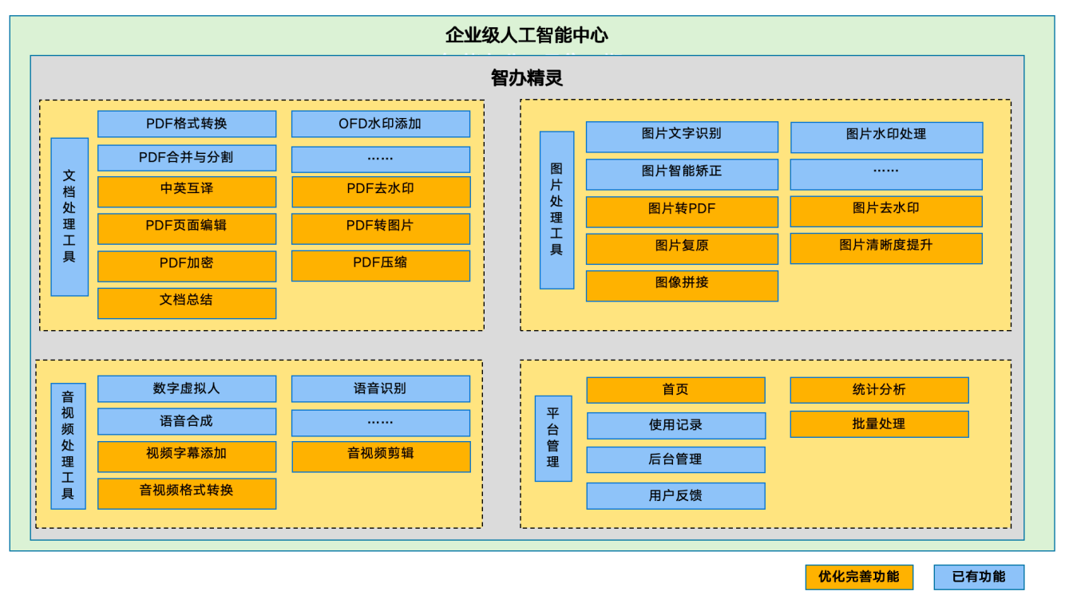

4.3.3技术架构
按照数字浙电总体架构要求，系统部署于禾城数据中心，在公司统一技术底座的内网云上，本项目为基于人工智能的办公工具建设。
遵循国网公司统一技术路线，依托禾城数据中心，按照数字浙电总体架构要求，涵盖感知层、平台层、中台层、应用层和决策层五个层级，如下图：
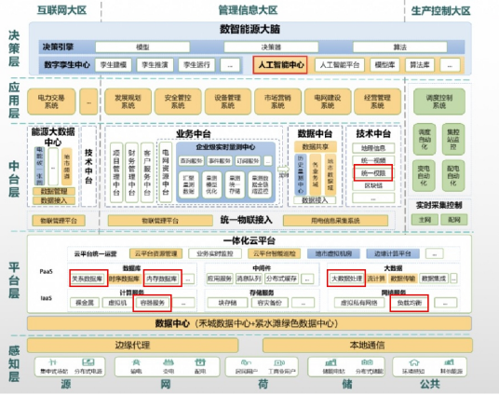
本项目技术架构如下图所示（红框标识部分为本项目涉及的相关技术组件）：
图 技术架构
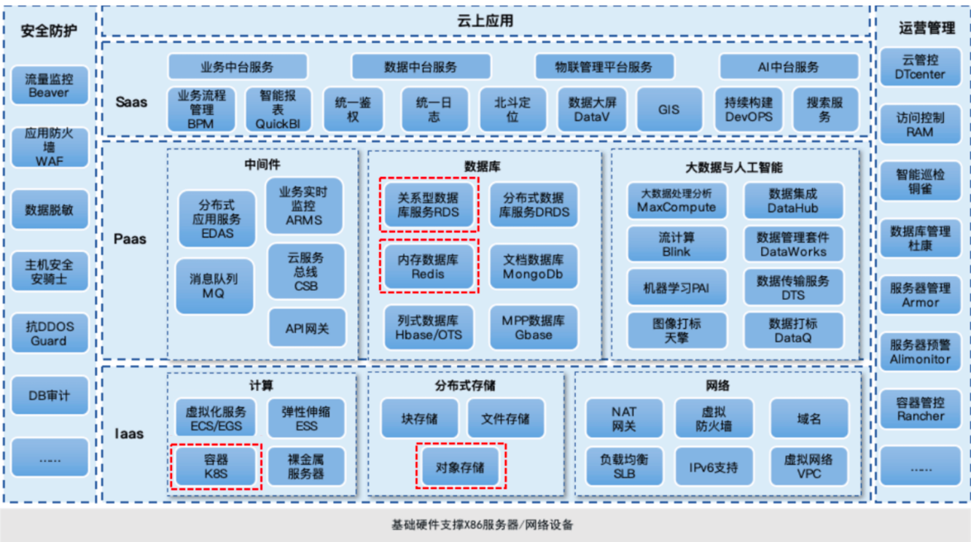
本项目部署于容器K8S、使用OSS存储非结构化数据、RDS存储结构化数据、Redis存储系统缓存数据。
网络：本项目涉及的智能办公工具集在管理信息大区运行。
基础资源：包括服务器、存储、网络和平台化软件资源等软硬件资源，按照云计算技术要求进行弹性服务化封装，为应用系统提供软硬件资源服务，提供弹性计算服务、负载均衡服务、弹性伸缩服务、虚拟网络服务、开放存储服务及内容分发服务。
数据服务：承载数据中台的结构化、非结构化和半结构化等多维多类数据有效融合，主要包括数据交换、数据处理、数据分析及数据管理功能，可实现数据中台数据从源端接入、转换加工、分析服务的一体化支撑，并提供数据跨大区及跨单位的数据交换通道服务。
集成服务：包括公共云服务中间件、公共技术组件、公共业务组件等，按照面向服务架构体系（SOA）要求，为一体化业务应用系统提供应用开发技术、应用集成技术、公共技术组件等标准服务能力。
应用构建：包括集成开发环境、测试环境、应用装配和自动化部署，满足自主开发和套装软件集成等模式，融合大数据等多种技术应用的需求，为应用系统的开发、测试和部署提供支撑。
访问渠道：使用管理信息大区WEB访问智能办公工具集平台。
运营维护：由云平台统一提供运营维护的功能，包括提供统一的云管控、访问控制、智能巡检、数据库管理、服务器预警、容器管理等高效运营服务工具，实现云平台资源自动化分配管理、云应用全生命周期管理和全方位监控。
安全防护：由一体化云平台提供统一的安全防护。基于云盾技术，实现端到端的多层次安全防护能力，提供流量监控、应用防火墙、抗 DDoS、数据脱敏、主机安全、数据库审计等整套安全服务，构建符合国家等保2.0新标准的，涵盖网络层、主机层、应用层和数据层的纵深安全防护体系。
表 云平台技术选型表
分类 | 技术路线
架构选型 | R云平台架构 £传统IOE架构 £其他架构：
应用层 | 技术选型：前端：RHTML RCSS RJavaScript £其它：  后台：RJAVA £PHP RPython  £C/C++ £Object-C  £其它：
SaaS | £业务中台服务 £数据中台服务 £物联管理平台服务 RAI中台服务  £业务流程管理BPM £智能报表QuickBI £统一鉴权 £统一日志  £北斗定位 £数据大屏DataV £GIS £持续构建DevOPS £搜索服务
PaaS | 中间件： £SG-APS £Tomcat £Weblogic £EDAS  £MQ £ESB £CSB £ARMS  £API网关 £其它：  数据库： £SG-RDB（PG) £SG-RDB（MySQL）£SG-RDB（MySQL）£MongoDb  £Oracle RRDS(MySQL) £Hbase/OTS £Gbase  RRedis £RDS（PolarDB） £其它：  大数据： £Dataworks £Blink £其它：  硬件支持：£GPU £其它：
IaaS | 部署方式：£虚拟机 R容器 £混合 £其它：  分布式存储：£块存储 £文件存储 R对象存储 £其它：
公共组件 | £DataV £QuickBI £其它：
门户集成 | £企业门户 £i国网 £网上国网 £内网移动门户  £其他：  £不涉及
开源软件 | 无
技术中台 | R统一权限 £电网GIS £移动门户 £统一视频
数据中台 | £任务处理 £统计分析模型 £对外服务 £其它：
新技术 | R人工智能 £区块链 £边缘计算 £其它：

4.3.4数据架构
按照国网浙江公司“数字浙电”建设方案总体架构。通过JDBC连接方式与关系型数据库RDS实现连接，用于存储智能办公工具集产生的结构化数据。基于OSS的技术支撑组件，通过OSS API接口进行存储和读取，用于存储智能办公工具集运行过程产生的文件、图像等非结构化数据的存储。缓存数据基于内存数据库Redis技术支撑组件，实现对系统缓存数据、临时文件数据等数据的存储，并通过Redis API接口进行存储和读取。
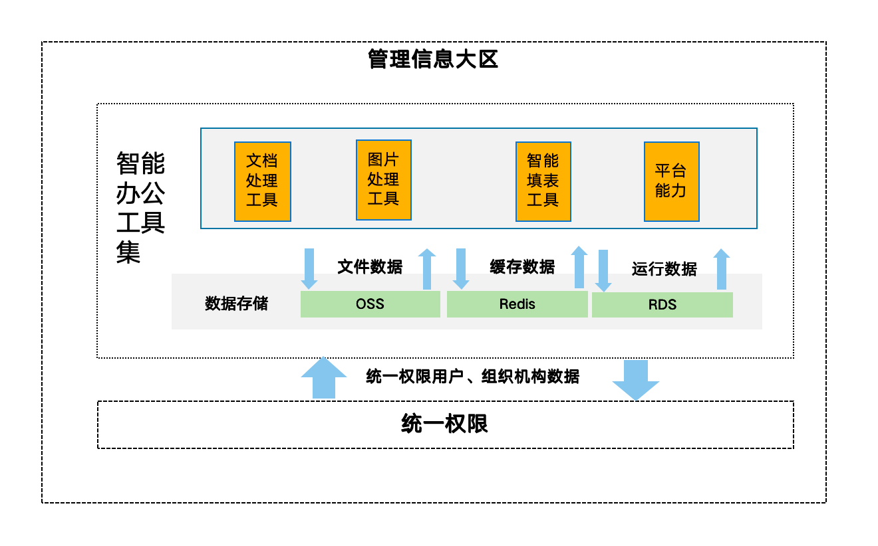

（2）数据架构说明表
数据架构说明表
序号 | 数据项内容 | 来源系统 | 目标系统 | 实现技术 | 频率 | 存储位置 | 是否存在负面数据 | 负面字段描述 | 负面类型描述
1 | 无 |  |  |  |  |  |  | - | -

4.3.5安全架构
本项目基于企业一体化云平台进行实施。依据《关于信息安全等级保护建设的实施指导意见》和《国家电网公司信息化工程安全防护总体方案》，根据业务信息安全保护等级分析和系统服务安全保护等级分析，对受到破坏后的侵害程度进行分析。本系统数据内容不包含敏感信息，符合省公司信息安全要求。
具体设计思路如下：

4.3.5.1安全保护等级
依据《关于信息安全等级保护建设的实施指导意见》和《国家电网公司信息化工程安全防护总体方案》要求，遵循“分区分域、安全接入、动态感知、全面防护”的安全策略，参照公司现有二级系统定级情况，将本系统安全保护等级定为二级（S2A2）。业务信息安全保护等级矩阵表见表7，系统服务安全保护等级矩阵表见表8。
表7 业务信息安全保护等级矩阵表（S）
业务信息安全(S)  被破坏时所侵害的客体 | 对相应客体的侵害程度
业务信息安全(S)  被破坏时所侵害的客体 | 一般损害 | 严重损害 | 特别严重损害
公民、法人和其他组织的合法权益 | 第一级 | 第二级 | 第二级
社会秩序、公共利益 | 第二级 | 第三级 | 第四级
国家安全 | 第三级 | 第四级 | 第五级
表8 系统服务安全保护等级矩阵表（A）
系统服务安全(A)  被破坏时所侵害的客体 | 对相应客体的侵害程度
系统服务安全(A)  被破坏时所侵害的客体 | 一般损害 | 严重损害 | 特别严重损害
公民、法人和其他组织的合法权益 | 第一级 | 第二级 | 第二级
社会秩序、公共利益 | 第二级 | 第三级 | 第四级
国家安全 | 第三级 | 第四级 | 第五级
本项目依据《关于信息安全等级保护建设的实施指导意见》和《国家电网公司信息化工程安全防护总体方案》要求，遵循“分区分域、安全接入、动态感知、全面防护”的安全策略，并根据业务系统的不断完善加强对系统的防护，最大限度的保障应用系统的安全、可靠和稳定运行。
表9 安全防护方案表
类型 | 网络安全相关方案
等保定级 | R等保二级 £等保三级
边界安全 | £互联网大区与互联网边界  £管理信息大区与互联网大区边界  £管理信息大区纵向边界 £互联网大区纵向边界  R管理信息大区横向域间边界 £互联网大区横向域间边界  £生产控制大区与管理信息大区边界  £独立组网 £管理信息大区无线接入专网
应用安全 | R内网应用安全 £外网应用安全 £移动应用安全
终端安全 | 终端类型：£移动作业终端 £PC终端 £采集终端 £视频监控终端  £边缘物联代理 £其他智能终端
终端安全 | 接入要求：£管理信息大区物联安全接入网关接入  £互联网大区物联安全接入网关接入  £内网安全接入平台接入  £营销安全接入区接入  £无
终端安全 | 应用接入：£统一视频平台 £移动交互平台 £物联管理平台
数据安全 | 数据类型：R一般数据 £企业重要数据 £商密数据 £敏感数据
通道安全 | 管理信息大区：R光纤专网 £电力无线专网  £电力无线虚拟专网  £第三方专线  互联网大区： £光纤专网 £电力无线虚拟专网  £第三方专线 £互联网
本项目安全防护框架体系如下图所示：
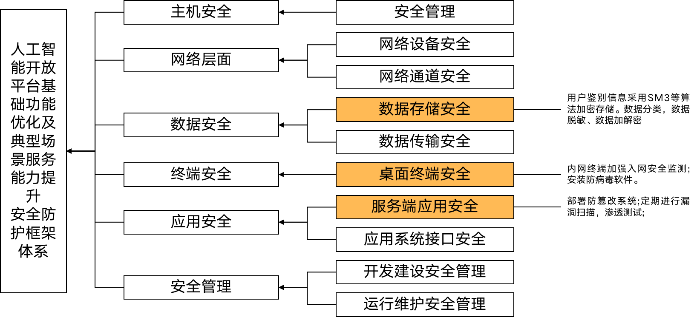
本系统重点防护措施如下：
内网应用安全：严格控制本项目服务的用户认证，对敏感信息进行加密存储及传输，加强权限管理及日志审计，保证内网系统应用安全。

4.3.5.2边界安全防护措施
（1）边界描述
本项目应用部署于管理信息大区，其中管理信息大区存在一类边界，为管理信息大区横向域间边界。边界描述见表9。
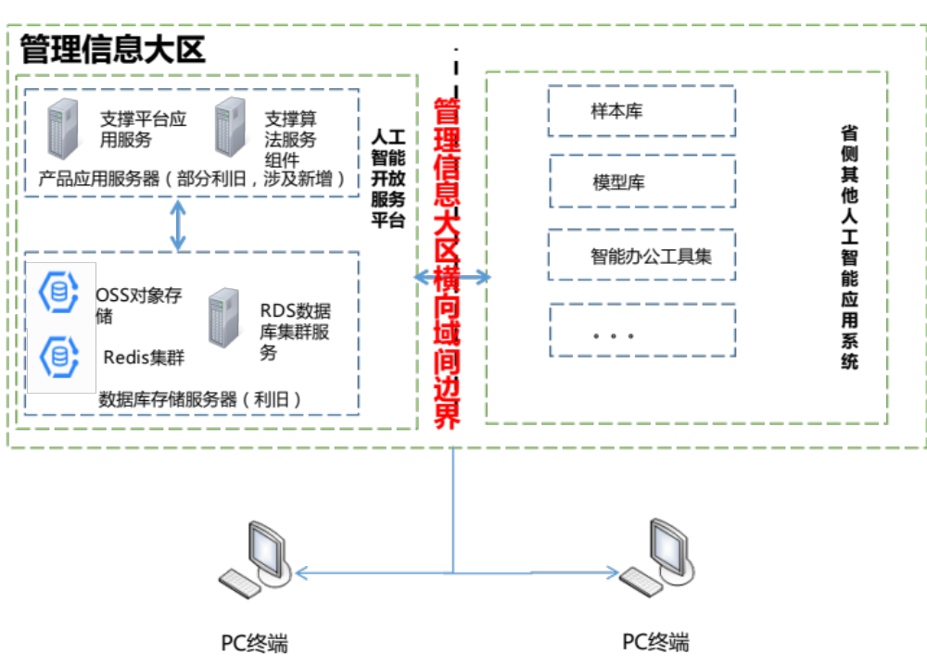
表9 边界描述
边界类型 | 边界描述 | 数据流分析
管理信息大区横向域间边界 | 管理信息大区横向边界防火墙，用户终端访问人工智能中心和省侧其他人工智能应用系统的边界 | - 数据类型：用户数据、用户上传的文件等  - 数据格式：结构化、非结构化数据  - 数据流向：双向流动  - 实时性：按需
- 边界安全
边界安全要求、遵从情况与实现方式及措施见表10。
表10 边界安全要求、遵从情况与实现方式及措施
边界类型 | 安全要求 | 遵从情况 | 实现方式及措施
N1：管理信息大区横向域间边界 | 边界访问控制 | 遵从 | 利用省公司现有内网横向域间边界防火墙，实施访问控制，在网络边界对跨越边界传输的信息进行内容过滤，对应用层数据流进行有效的监视和控制。
N1：管理信息大区横向域间边界 | 网络入侵防范 | 遵从 | 利用省公司现有内网横向边界IDS/IPS设备实现边界网络入侵防范。
N1：管理信息大区横向域间边界 | 日志记录与审计 | 遵从 | 配置边界防火墙、IDS/IPS设备的日志记录，记录用户访问记录、系统运行日志、系统运行状态等各类信息，经过规范化、过滤、归并和告警分析等处理后，以统一格式的日志形式进行集中存储和管理。
N1：管理信息大区横向域间边界 | 恶意代码防范 | 遵从 | 利用省公司现有内网纵向边界网络防病毒网关或防火墙的恶意代码防范模块实现。

4.3.5.3应用安全防护措施
本项目应用安全防护措施见表11。
表11 应用安全防护措施
安全要求 | 遵从情况 | 实现方式及措施
输入输出验证 | 遵从 | - 客户端对输入数据的格式化，客户端各类由用户填写的页面，首先对输入数据进行格式化，例如URL、日期、数字等，确保格式正确；  - 客户端通过正则表达式进行格式验证，此步骤用来验证上一步的格式化结果是否正确，例如URL、EMAIL、中文字符、整数、电话等；  - 客户端对输入进行特殊字符的检测，包括：单引号、1=1、or等等防止SQL注入攻击，反斜杠、CDATA等等防止XML注入攻击，分号、for、loop等等防止脚本注入攻击。
会话管理 | 遵从 | - 通过配置合理的会话时长，例如设定为15分钟，在超时后系统会自动清除会话；  - 将会话数据保存在服务端，避免非法访问，并进行严格的输入数据验证，避免非法篡改。
加密技术 | 遵从 | - 密码：用户密码使用国密SM3加密模式保存；  - 数据加密传输：采用安全交互平台对所有通过安全传输的数据进行加密传输，加密密钥在建立通道时动态协商，并根据加密时间和加密数据量定期更新密钥，安全交互平台加密算法支持国密SM1、SM2算法等加密算法，兼顾数据的保密性和传输效率；  - 数据完整性校验：采用安全交互平台对所有通过安全通道传输的数据进行数字签名，即移动终端应用集成的安全插件通过SM3散列算法和SM2非对称加密算法对安全交互服务器发来的数据进行校验，反之，安全交互服务器也通过同样的算法对移动终端应用集成的安全插件发来的数据进行校验；  - 报文：采用安全交互平台对所有通过安全传输的报文加密传输，加密算法支持国密SM1、SM2算法等加密算法，兼顾数据的保密性和传输效率。
日志与审计 | 遵从 | - 对用户登录、登出、注册、开通等等重要业务操作行为进行日志记录，记录信息系统操作全过程，确保操作行为可追溯；  - 日志记录独立存储，由审计管理员查询、统计、导出；  - 定期备份和归档生产服务器上的日志文件。
应用安全加固 | 遵从 | - DEX加壳保护，DEX文件加壳保护对DEX文件进行加壳防护，防止被静态反编译工具破解获取源码；  - 内存防dump保护，防止通过使用内存dump方法对应用进行非法破解；  - 防调试器保护，防止通过使用调试器工具对应用进行非法破解。

4.3.5.4数据安全防护措施
本项目的敏感数据及其安全保护需求见表12，安全保护措施见表13。
表12 敏感数据及其安全保护需求
序号 | 数据类型 | 数据使用场景 | 安全保护需求
序号 | 数据类型 | 数据使用场景 | 保密性 | 完整性 | 可用性
1 | 用户信息 | 用户或管理员登录平台 | 存储、传输保密要求高 | 存储、传输完整要求较高 | 可用性要求高
2 | 系统配置管理数据 | 管理员登录平台 | 存储保密要求高、传输保密要求中 | 存储、传输完整要求中 | 可用性要求中

表13 敏感数据安全保护措施
序号 | 数据类型 | 安全保护措施
序号 | 数据类型 | 保密性措施 | 完整性措施 | 可用性措施
1 | 用户信息 | 存储安全：  - 只允许在服务器端数据库存储；禁止在服务器端其它区域和客户端存储。  - 数据库部署在信息内网。  - 对用户鉴别信息采用SM3等加密算法进行加密。  传输安全：  - 在客户端对用户输入鉴别信息采用SM2等算法处理后，与用户账号一起使用HTTP协议加密传输到服务器，由服务器端进行验证。 | 存储安全：  - 通过数据库约束条件实现完整性保护。  传输安全：  - 使用HTTP协议保证数据传输过程不被篡改。 | 采用云端备份机制，由省信通公司定期备份，保留三个副本
2 | 系统配置管理数据 | 存储安全：  - 系统配置管理数据采用SM4算法处理后在配置文件中存储。  传输安全：  - 用HTTP协议加密传输。 | 存储安全：  - 通过数据库约束条件实现完整性保护。  传输安全：  - 使用HTTP协议保证数据传输过程不被篡改。 | 采用云端备份机制，由省信通公司定期备份，保留三个副本

4.3.5.5主机安全防护措施
- 操作系统安全
表 1 操作系统安全
安全要求 | 是否遵从/不涉及 | 实现方式及措施
身份认证 | 增强 | 主机操作系统支持复杂用户名与口令，定期更换口令
访问控制 | 遵从 | - 提供对操作系统的管理功能，包括系统日志、进程、用户、文件、注册表、服务等的管理功能  - 通过强制访问控制，有效限制恶意代码的执行
病毒、入侵防范 | 遵从 | - 遵从现有措施与规定
漏洞扫描 | 遵从 | - 遵从现有措施与规定
更新安全补丁 | 遵从 | - 遵从现有措施与规定，定期进行补丁升级更新
资源控制 | 遵从 | - 遵从现有措施与规定
安全审计 | 遵从 | - 违规日志：记录系统内的所有违反强制访问控制规则的事件，并提供日志查询、删除、日志分析等功能  - 操作日志：记录管理员对该技术/软件的所有操作事件，并提供日志查询、删除、功能
数据备份 | 遵从 | - 系统配置文件更新后备份  - 定期备份
安全加固 | 遵从 | - 建议在主机服务器安装服务器安全加固产品
- 数据库系统安全
表 2 数据库系统安全
安全要求 | 是否遵从/不涉及 | 实现方式及措施
身份认证 | 增强 | - 数据库系统支持复杂用户名与口令，定期更换口令
访问控制 | 遵从 | - 支持按照IP、用户、时间对用户访问DB进行控制  - 可配置应用程序访问控制
漏洞扫描 | 遵从 | - 遵从现有措施与规定
安全审计 | 遵从 | - 系统应能够支持SQL-92标准  - 审计策略要求：系统应支持基于内容关键字、IP地址、用户/用户组、时间、数据库类型、数据库操作类型、数据库表名、字段名等精细组合数据库审计策略，从而全面监测发现各种非法操作及合法用户的违规操作  - 审计信息记录要求系统应能够实时审计用户对数据库系统的所有操作(如：插入、删除、更新、用户自定义操作等)，精细还原SQL操作命令包括源IP地址、目的IP地址、访问时间、用户名、数据库操作类型、数据库表名、字段名等，实现安全事件准确全程跟踪定位  - 审计信息管理要求系统应提供全面的数据库审计事件信息的备份、恢复、清除、归并等功能；应提供综合分析报表，支持生成按照日期排序的综合报表，报表支持多种格式的导出功能
更新补丁 | 遵从 | - 按照数据库厂商指导更新

4.4项目实施计划

4.4.1项目环境
国网浙江省电力有限公司信息通信分公司在承担国家电网公司和国网浙江公司信息化建设项目方面，沉淀了丰富的项目建设和研究经验，有一支很强的信息化专业设计和管理的队伍，具备较强的行业前沿科学技术的钻研力量。项目负责人及团队具备领先的数据技术与应用的基本理论知识，具有较强的专业技术能力和创新能力，同时具备丰富的项目管理经验和应用实践，能够达到项目的预期目标。

4.4.2项目人员
姓名 |  | 单位 | 性别 | 出生  年月 | 技术  职称 | 专业 | 承担的主要工作 | 投入月数
负  责  人 | 潘司晨 | 国网浙江信通公司 | 男 | 1993.9 | 工程师 | 信息与通信工程 | 项目管理 | 12
团队人  员  团队人  员 | 冯珺 | 国网浙江信通公司 | 女 | 1991.08 | 高级工程师 | 计算机技术 | 总体策划 | 10
团队人  员  团队人  员 | 彭梁英 | 国网浙江信通公司 | 男 | 1992.5 | 高级工程师 | 计算机技术 | 项目实施 | 12
团队人  员  团队人  员 | 赵帅 | 国网浙江信通公司 | 男 | 1994.10 | 工程师 | 软件工程 | 项目实施 | 12
团队人  员  团队人  员 | 王艺丹 | 国网浙江信通公司 | 女 | 1995.9 | 助理工程师 | 运筹学 | 项目实施 | 12
团队人  员  团队人  员 | 宋昊旻 | 国网浙江信通公司 | 男 | 1996.10 | 助理工程师 | 数据科学与机器学习 | 项目管理 | 12

4.4.3项目进度
序号 | 主要工作内容 | 时间段
1 | 项目前期：  1.成立项目组织架构，召开项目启动会；  2.落实项目工作机制及后勤保障，确定项目具体工作内容及分工；  3.编制项目优化实施总体方案及详细计划。 | 0.5个月
2 | 需求分析及方案设计：  完成智能办公工具集二期优化需求收集、差异分析、编制方案，提交项目需求说明书和系统设计书 | 1个月
3 | 数据收集及处理：  完成智能办公工具集相关数据收集与梳理、服务组件介绍文档等内容梳理。 | 4个月
4 | 系统部署及配置：  完成智能办公工具的部署及配置，流程和权限的配置，初始化数据 | 2个月
5 | 系统测试：  完成系统功能测试，性能测试并提交安全评估报告。 | 1个月
6 | 培训：完成用户和系统运维人员培训 | 0.5个月
7 | 上线试运行：完成系统性能调优及用户支持，提交系统用户报告及应急预案 | 3个月

5 软硬件初步设计方案

5.1 部署方案
本项目部署于管理信息大区，基于企业一体化云平台，采用云部署模式。针对文本检测服务，PDF处理服务，图片背景去除服务，主应用服务做优化，同时新增PDF加密服务，图片清晰度提升服务，图片去摩尔纹服务。
项目部署架构如下：
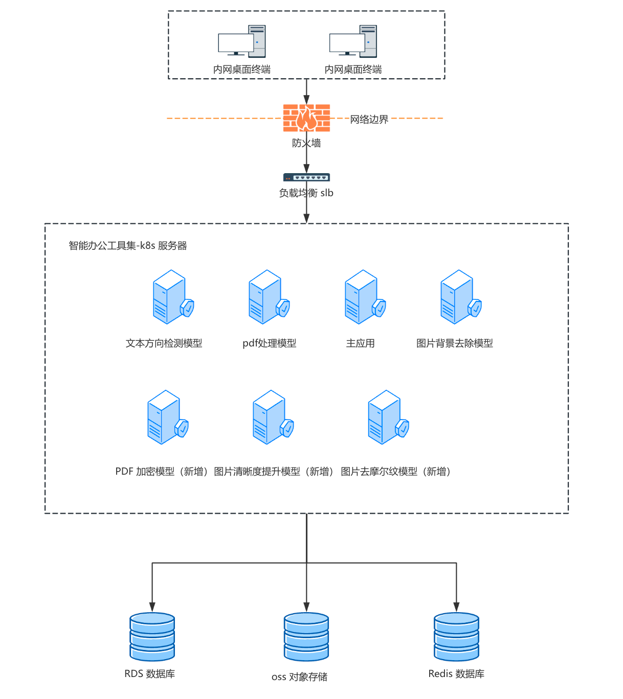
部署架构说明表
部署区域 | 部署方式 | 部署地点
£互联网大区  R管理信息大区（安全区IV）  £管理信息大区（安全区III）  £生产控制大区（安全区II）  £生产控制大区（安全区I）  £局域网（独立部署） | £传统服务器部署  R云平台部署：  R一体化云平台  £公共服务云平台  £调控云平台 | £国网公司总部部署  R省公司部署  £地市部署  £直属单位部署

5.2 软硬件需求
目前智办精灵主应用服务器使用K8S容器部署，RDS、OSS、Redis复用人工智能中心资源，随着智办精灵二期项目的拓展实施，需要新申请资源。
oss资源需求存储依据：智办精灵支持多种文件格式的上传，如 Word 文档、Excel 表格、PDF 文件，图片文件等。在一期项目中，经过统计，平均每天处理300个文件，每个文件大小平均为 10MB，每个月需要空间90G，每年需要空间1T左右，随着二期项目拓展，预计用户数量将增长，同时文档上传量也会相应增长，所以需要申请1T空间，保证1年平台用户使用需求
Rds资源需求存储依据：用户使用数据包括用户的工具使用记录，用户访问记录等，在一期项目中，操作记录每月新增约 5GB，二期项目由于功能拓展和用户活跃度的提升，预计操作记录每月新增量将增长，同时为了保证数据的安全性，需要对 Rds 中的数据进行备份，所以申请需要申请200G存储空间，保证3年平台使用需求
下表为项目软硬件需求：
部署节点名称 | 资源名称 | 数量 | 配额 | 位置 | 备注
主应用服务器 | k8s | 2 | CPU：16C  内存：32G  存储：250G | 管理信息大区 | 利旧，部署主应用，双机部署
算法服务器 | k8s | 1 | CPU：16C  内存：32G | 管理信息大区 | 利旧，算法部署
对象存储 | OSS | 1 | 存储：1T | 管理信息大区 | 利旧，存储用户上传后处理后的文件，一期项目没有分配新资源，需要重新申请
内存存储 | Redis | 1 | 存储：2G | 管理信息大区 | 利旧，存储用户上传缓存数据，一期项目没有分配新资源，需要重新申请
数据存储 | Rds | 1 | 存储：200G | 管理信息大区 | 利旧，存储配置数据、用户使用数据，一期项目没有分配新资源，需要重新申请

6 主要设备材料清册
本项目不涉及。

7 估算书

7.1概述
本项目基于智能办公工具集“智办精灵”，开展二期建设优化，完成中英互译、PDF水印处理、PDF页面编辑、PDF转图片、PDF加密、PDF大小压缩等文档处理工具，完成图片转PDF、图片水印处理、图片复原工具、图片清晰度提升、图像拼接等图片处理工具，完成视频字幕添加、音视频剪辑、音视频格式转换等音视频处理工具，完成使用统计分析、文档批量处理、首页等平台管理功能，扩大办公工具范围，丰富办公工具体系，满足用户多向需求。针对上述内容，按照有关要求，对项目实施过程中的相关费用进行估算，确定项目总体投资。

7.2编制原则和依据
（1）项目划分及取费标准执行《国家电网有限公司关于印发电网数字化项目工作量度量规范及其应用指南的通知》（国家电网互联〔2020〕606号）。
（2）人工生产率、人工费率、工作量基数及调整系数执行《国家电网有限公司电网数字化项目工作量度量规范应用指南》（2020版）。

7.3投资分析
本期项目实施总投资99.73 万元。其中系统实施费为98.55 万元，占投资比例98.81%；其他费用1.18 万元, 占投资比例1.19 %。

7.4 经济性和财务合规性
本数字化项目总投资99.73 万元，可抵扣的增值税额为5.65 万元，税后投资94.09 万元，其中成本性支出99.73 万元。划分依据为《国家电网公司项目可研经济性与财务合规性评价指导意见》（国家电网财〔2015〕536号）文件，主要包括国网浙江电力本部的实施工作，即差异分析及方案设计、数据收集及处理、系统部署及配置、系统测试、培训、上线准备及切换、上线试运行支持等。

附录
项目总投资估算表格见附表1；
系统实施工作量明细表见附表2；
各单位实施工作量分摊表见附表3；
项目投资其他费用表见附表4；

表1

项目总投资估算表
单位：万元
序号 | 名称 |  | 工作量 | 人工单价 | 费用
1 | 建安工程费
2 | 软件购置费
3 | 硬件购置费
4 | 咨询设计费
5 | 系统开发费 | 系统功能开发
5 | 系统开发费 | 系统集成开发
6 | 集成实施费 | 系统实施 | 657 | 0.15 | 98.55
6 | 集成实施费 | 系统集成实施 |  | 0.15
7 | 业务运营费
8 | 数据工程费 | 数据产品（应用）研发
8 | 数据工程费 | 数据标准化、盘点、目录构建、质量治理等
8 | 数据工程费 | 数据接入、上传、下发、数据产品（应用）实施
9 | 其它费用 |  |  |  | 1.18
总 计 |  |  |  |  | 99.73

表2

系统实施工作量明细表
单位：人天
序号 | 工作任务 | 工作量 | 工作内容 | 备注
1 | 差异分析及方案设计 | 65 | 完成需求收集、现状差异分析、编制详细实施方案
2 | 数据收集及处理 | 65 | 收集系统配置数据、权限数据
3 | 系统部署及配置 | 143 | 系统功能部署及配置，基础数据初始化
4 | 系统测试 | 149 | 完成功能测试、联调测试、性能测试及系统完善工作
5 | 培训 | 5 | 完成培训材料编写，完成用户和系统运维人员培训
6 | 上线准备及切换 | 99 | 制定上线方案，进行上线准备相关数据切换及补录，开展上线切换工作
7 | 上线试运行支持 | 131 | 明确上线试运行支持工作内容，提出上线试运行支持方案，以及系统上线之后的系统运维支持。
合 计 |  | 657

表3

各单位实施工作量分摊表
单位：人天
序号 | 单位 | 差异分析及方案设计 | 数据收集及处理 | 系统部署及配置 | 系统测试 | 培训 | 上线准备及切换 | 上线试运行支持 | 合计
1 | 公司本部 | 65 | 65 | 143 | 149 | 5 | 99 | 131 | 657
合 计 |  | 65 | 65 | 143 | 149 | 5 | 99 | 131 | 657

表4

项目投资其他费用表
单位：万元
序号 | 费用名称 | 工作描述 | 金额
1 | 项目建设技术服务费 | 可行性研究文件编制费 | 1.18
合计

